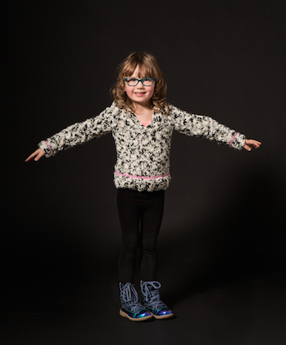
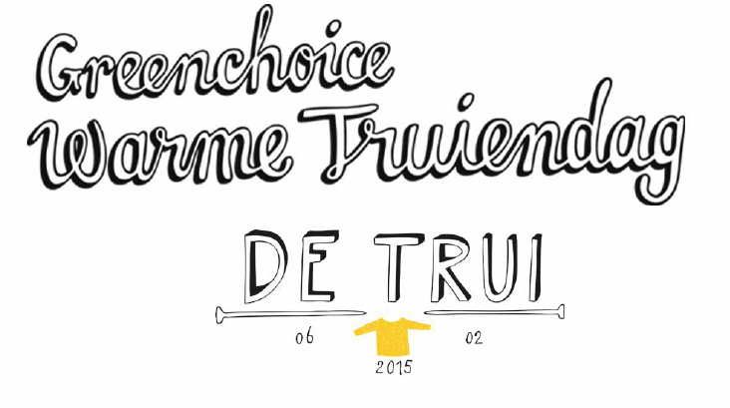

Brei je mee?

Kindertrui maat 110-122 (voor groter naar verhouding iets meer steken opzetten)
Ontwerp: Bedtime for Bonzo (Carolien Evers) www.bedtimeforbonzo.nl voor de Warme Truiendagactie De Trui Van 2015

- twee draden gecombineerd: zwart-wit gemêleerd van Cheval Blanche - Flamme en Manos del Uruguay/ wit Wool Classica kleurnummer 2800
- roze draad Tundra van BC Garn, kan elke kleur zijn die je wenst
- naalden 8 mm
- voor meer foto’s zie: http://www.warmetruiendag.nl/media
- achtergrondinformatie over de actie De Trui Van 2015: http://www.warmetruiendag.nl/toolbox/trui-2015

VOORPAND
1. Opzet naald, 32 steken
2. 3av - 2r - 2av - 2r - …. - 3av
3. 3r - 2av - 2r - 2av - …. - 3r
t/m naald 10 zoals de steken zich voordoen
11. Roze draad allemaal recht, ook dubbele draad
12. Roze draad allemaal averecht
13. Geheel recht
14. 3av - 1r - 4av - 1r - 4av - 1r - 18av
15. 18r - 1av - 4r - 1av - 4r - 1av - 3r
verder zoals de steken zich voordoen met uitzondering van:

19. Kabel: 18r - 1av - 2 stk. op hulpnaald voor het werk, 2 breien - 2 van hulpnaald
25. Kabel
31. kabel
37. kabel
38. alles averecht
39. alles recht
40. alles averecht

vanaf naald 41 minderen starten en extra bolletjes voor V-hals
41. 2afk. - 9r - 2sam - 2r / 3r - 2sam - 2r - 1av - 4r - 1av - 3r
42. 2afk. - 6av - 1r - 5av - 6av - 1r - 6av / 13 av
43. 13r / 6r - 1av - 6r
44. 6av - 1r - 6av / 13 av
45. 3r - 2sam - 4r - 2sam - 2r / 3r - 2sam - 1r - 1av - 2r - 2sam - 2r
46. 5av - 1r - 5av / 11av
47. 11r / 5r - 1av - 5r
48. 5av - 1r - 5av / 11av
49. 3r - 2sam - 2r - 2sam - 2r / 3r - 2sam - 1av - 1r - 2sam - 2r
50. 4av - 1r - 4av - 9av
51. 9r / 4r - 1av - 4r
52. 4av - 1r - 4av / 9av
53. 3r - 2sam - 2sam - 2r / 3r - 2sam - 2sam - 2r
54. 7av / 7av
55. 3r - 2sam - 2r / 3r - 2sam - 2r
56. 6av / 6av
57. 2r - 2sam - 2r / 3r - 2sam - 1r
58. 5av - 5av
59. 1r - 2sam - 2r / 2r - 2sam 1r
60. 4av - 4av
61. afkanten

ACHTERKANT

Naalden 8mm
1. Opzetnaald, 32 steken
2. 3r - 2av - 2r- 2av - …. - 3r
3. 3av - 2r - 2av- 2r - …. - 3av
t/m naald 10 zoals de steken zich voordoen
11. Roze draad allemaal recht, ook dubbele draad
12. Roze draad allemaal averecht
13. Alles recht
14. Alles averecht
t/m naald 40
41. 2afk. - 30 r
42. 2afk. - 29 av
armsgat : 2r - 2sam - .. r - 2sam - 1r, dit om de 4 naalden herhalen
43. Alles recht
44. alles averecht
t/m naald 60 zoals de steken zich voordoen
61. Afkanten

LINKERMOUW kindertrui
Naalden 8mm

1. Opzetnaald, 18 steken
2. 2av - 2r - 2av - 2r - …. - 2av
t/m 8 zoals de steken zich voordoen
9. Roze draad allemaal recht, ook dubbele draad
10. Roze draad allemaal averecht
11. Alles recht
12. Alles averecht
13. 2r - 1meer. - 14r - 1meer - 2r
14. Alles averecht
t/m 84 tricotsteek (1 naald recht, 1naald averecht) met uitzondering van:
23. 2r - 1meer - 16r - 1meer - 2r
33. 2r - 1meer - 18r - 1meer - 2r
43. 2r - 1meer - 20r - 1meer - 2r

53. 2afk. - 3r - 2sam - 13r - 2sam - 4r
54. 2afk. - de rest av

Om de naald aan weerszijden minderen
57. 3r - 2sam - 11r - 2sam - 2r
61. 3r - 2sam - 9r - 2sam - 2r
65. 3r - 2sam - 7r - 2sam - 2r
69. 3r - 2sam - 5r - 2sam - 2r
73. 3r - 2sam - 3r - 2sam - 2r
77. 3r - 2sam - 1r - 2sam - 2r
79. 3r - 2sam - 3r
81. 3r - 2sam - 2r
85. afkanten

RECHTERMOUW kindertrui

Naalden 8mm

1. Opzetnaald, 18steken
2. 2av - 2r - 2av - 2r - …. - 2av
t/m 8 zoals de steken zich voordoen
9. Roze draad allemaal recht, ook dubbele draad
10. Roze draad allemaal averecht
11. 3r - 1av - 4r - 1av - 9r
12. 9av - 1r - 4av - 1r - 3av
13. 2r - 1meer - 1av - 4r - 1av - 7r - 1meer - 2r
t/m 84 tricotsteek ( 1 naald recht, 1naald averecht) met uitzondering van:
14. 10av - 1r - 4av - 1r - 4av
17. kabel
Meerderen & Kabel
23. 2r - 1meer - 2r - 1av - kabel - 1av -
24. 11av - 1r - 4av - 1r - 5av
29. 2r - 2 op hulpnaald, 1r - 2 van de hulpnaald - 1av - kabel - 1av
33. 2r - 1meer - 3r - 1av - 4r - 1av - 9r - 1meer - 2r
34. 12av - 1r - 4av - 1r
35. 2r - 2 op hulpnaald , 2r - 2 van de hulpnaald - 1av - kabel - 1av - 12r
41. kabel
43. 2r - 1av meer - 4r - 1av - 4r - 1av - 10r - 1meer - 2r
44. 13av - 1r - 4av - 1r - 4av - 1r - 2av
45. 2r - 1av - 4r - 1av - 4r - 1av - 13
47. kabel
53. 2afk. - 3r - 2sam - 1av - 1kabel - 1av - 7r - 2sam - 4r
54. 2afk. - 10av - 1r - 4av - 1r - 4av
55. 4r - 1av - 4r - 1av - 10r
56. 10av - 1r - 4av - 1r - 4av
57. 3r - 2sam - 4r - 1av - 6r - 2sam - 2r -
58. 9av - 1r - 8av
59. 8r - 1av - 9r
60. 9av - 1r - 8av
61. 3r - 2sam - kabel (3steken) - 1av - 5r - 2sam - 2r
62. 8av -1r - 7av
63. 7r - 1av - 8r -
64. 8av - 1r - 7av
65. 3r - 2sam - 2r - 1av - 4r - 2sam - 2r
66. 7av - 1r - 6av
67. 6r - 1av - 7r
68. 7av - 1r - 6av
69. 3r - 2sam - 1r - 1av - 3r - 2sam - 2r
70. 6av - 1r - 5av
71. 5r - 1av - 6r
72. 6av - 1r - 5av
73. 3r - 2sam - 1av - 2r - 2sam - 2r
74. 5av - 1r - 4av
75. 4r - 1av - 5r
76. 5av - 1r - 4av
77. 3r - 2sam - 1r - 2sam - 2r
78. 8av
79. 3r - 2sam - 2r
80. 6av
81. 3r - 2sam - 2r
t/m 84 zoals de steken zich voordoen
85. afkanten

6 februari 2015: Greenchoice Warme Truiendag
Doe ook mee aan de nationale energiebesparingsactie van Klimaatverbond en Greenchoice!
Zet de verwarming lager, trek een warme trui aan en bespaar op comfortabele wijze 6% energie per graad en dus 6% CO2 uitstoot!

©2015 Greenchoice WarmeTruiendag.nl
Model: Soekie, fotografie: Eva Broekema ontwerp trui: Bedtime for Bonzo
haar en make-up: Niels Jansen styling: Annet Veerbeek productie: Klimaatzuster

